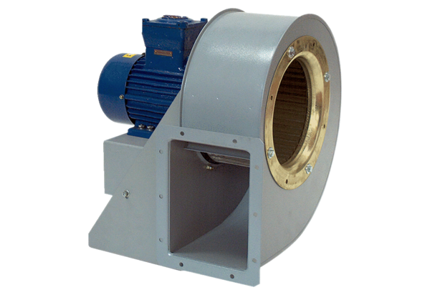Radiální ventilátor GRM HD 35/6 ExObsah dodávky: 1 kusSortiment: C
Typové číslo: 0073.0411Výrobce: MAICO

